**Departamento de Ciencias de la Computación**

**Carrera de Ing. De Software**

***Proyecto Final***

***Integrantes:***

*Andrés Pallango.*

*Steven Vargas.*

*Henry Tiamba.*

*David Muñoz.*

*Marcos Suárez.*

***Período: Marzo 2019 – Julio 2019***

Tabla de contenido

1. Introducción 3

2. Justificación 3

3. Objetivos 3

3.1. General 3

3.2. Específicos 3

4. Marco Teórico 3

4.1. Requisitos funcionales 3

4.2. Programación estructurada 4

4.3. Lenguaje de programación C 4

4.4. Metodología xp 4

4.5. Pruebas unitarias 5

5. Ideas a defender 5

6. Resultados esperados 5

7. Viabilidad 5

8. Conclusión 6

9. Recomendaciones 6

10. Referencia bibliográfica 6

11. Anexos 7

# Introducción

Para complementar los aprendizajes adquiridos durante el transcurso del semestre, hemos elaborado un juego llamado Rotten Apples.

La dinámica del juego se consiste en recoger la mayor cantidad de manzanas y acumular el mayor puntaje en el menor tiempo posible, evitando recoger las manzanas podridas. El jugador comenzara con tres vidas, y perderá dos cada vez que recoja una manzana podrida. El jugador podrá recoger manzanas doradas para conseguir una vida.

El juego termina en el momento en el que el jugador se queda sin vidas.

# Justificación

**¿Por qué hacer rotten apples?**

Debido a que el juego se veía divertido de hacer, nos vimos en la capacidad de desarrollarlo, no es un juego muy complicado con mecánicas extrañas que costarían bastante tiempo de desarrollo y en el mismo podemos implementar todos los temas vistos en el semestre en fundamentos de programación.

El tema de una manzana se eligió para incentivar la alimentación saludable, mediante la fruta ícono de la salud, que es la manzana.

# Objetivos

# General

Desarrollar un juego por medio de la utilización del lenguaje C y sus librerías, para la buena interacción y diversión de los niños y jóvenes

# Específicos

Desarrollar una versión totalmente funcional del juego.

Realizar las pruebas unitarias correspondientes.

Aplicar todos los conocimientos adquiridos durante los tres parciales cursados en fundamentos de programación.

# Marco Teórico

# Requisitos funcionales

Son aquellos que describen las actividades que el sistema debe realizar, por lo que son las que describen el comportamiento del software.

Por lo general deben incluir las funciones desempeñadas en cada pantalla de ejecución y la descripción del flujo de trabajo que desempeñara el software.

# Programación estructurada

# La programación estructurada es un paradigma de programación para la escritura de código de programación, apareció en 1950 para mejorar la calidad y el tiempo de desarrollo.

# La programación estructurada emplea subrutinas, estructuras de bloque, estructuras de control (if, for, while) la cual remplaza el uso de goto o break, según el teorema del programa estructurado, toda función computable puede ser implementada empleando las tres estructuras de control básicas, secuencia, selección e iteración.

# Lenguaje de programación C

El lenguaje de programación C o también conocido como “lenguaje de programación de sistemas” desarrollado en 1972 por Dennis Ritchie. El lenguaje de programación C es de tipo estructurado como pascal, fortarn, Basic, el lenguaje c posee sentencias y funciones que simplifican su funcionamiento.

# Metodología xp

La programación extrema es una metodología de desarrollo ligero o ágil basada en una serie de valores y de prácticas de buenas maneras que persiguen el objeto de aumentar la productividad a la hora de desarrollar programas, esta metodología se basa en enserie metodologías de desarrollo de software en la que se da prioridad a los trabajos que dan un resultado directo y que reduce la burocracia que hay alrededor de la programación, las actividades de xp son

* Codificar
* Hacer pruebas
* Escuchar
* Diseñar

La programación extrema cuenta con roles que la hace especial las cuales son:

* Programador., pieza básica de desarrollo xp
* Cliente. -pieza básica para la realización de los requisitos funcionales
* Encargado de pruebas. -o conocido como tester, ejecutar las pruebas funcionales y publica los resultados
* Tracker. - analiza y publica la información sobre la marcha del proyecto
* Coach -. Guía al grupo de forma indirecta
* Consultor. - apoya al equipo XP
* Líder de proyecto
* Cubre las necesidades del equipo XP

# Pruebas unitarias

Una prueba y unitaria es una forma de comprobar el correcto funcionamiento de una unidad de código, esto sirve para asegurar que cada unidad funcione correctamente y eficientemente por separado. El objetivo de las pruebas unitarias es aislar cada parte del programa y mostrar que las partes individuales son correctas. Proporcionan un contrato escrito que el trozo de código debe satisfacer todo lo planificado para la entrega de un producto de calidad.

# Ideas a defender

Es necesario un buen análisis del proyecto que se va a desarrollar antes de comenzar a crear el código fuente.

La documentación es una parte importante del desarrollo de software y ayuda mucho al momento de mantener el programa.

La existencia de un cronograma facilita la organización y mantienen informado al equipo de trabajo sobre qué actividades debe realizar y cuando deben ser entregadas.

Los casos de prueba proveen a los desarrolladores de una buena retroalimentación para mejorar su producto.

# Resultados esperados

La completa implementación del juego totalmente funcional y con la menor cantidad de errores posibles con todos los conocimientos que hemos adquirido a lo largo del semestre en la materia de fundamentos de programación.

# Viabilidad

|  |  |  |  |  |
| --- | --- | --- | --- | --- |
| ***Nº elemento*** | ***Nombre*** | ***Precio Unitario*** | ***Unidades*** | ***Precio total*** |
| 1 | Hojas | 0.01$ | 20 | 0.20$ |
| 2 | Computadoras | 800$ | 10 | 8000$ |
| 3 | Transporte | 30$ | 5 | 150$ |
| 4 | Impresión en CD | 2.10$ | 1 | 2.10$ |
| Total |  |  |  | 8152.3$ |

# Conclusión

Se ha realizado un juego completamente funcional, de estilo árcade o Atari, por medio del lenguaje de programación C y sus librerías, así mismo, todo el código se lo trabajo de manera estructurada, sin desviarse a la programación orientada objetos. además, se lograron realizar pruebas que permitió al equipo de trabajo corregir fallos y errores, también, permitió la adición de la nueva funcionalidad que mejoran la experiencia del usuario

# Recomendaciones

Trabajar en equipo ayudo en gran medida a encontrar y solucionar problemas, así mismo, permitió que todos se familiaricen con el código de manera casi completa

Para la realización de una interfaz gráfica, la programación estructurada no es muy útil debido a que genera las barreras que son muy complicadas de superar, sobretodo, teniendo en cuenta el poco tiempo con la que se trabaje

Si surge de algún tipo de inconvenientes que afecten el código y a todo el trabajo realizado por el equipo, la recomendación es no realizar el código desde cero, es más factible adaptarlo para lograr realizar una entrega que cumpla y se ajuste a lo establecido

# Referencia bibliográfica

Pressman, R. S. (2010). *Ingeniería de software. Un enfoque práctico. Séptima edición.* México: McGRAW-HILL Educación.

Sommerville, I. (2011). *Ingeniería de software.* México: PEARSON EDUCACIÓN.

SWEBOK. (2004). *Software Engineering Body of Knowledge.* Obtenido de Software Engineering Coordinating Committee.

# Anexos

Actas de reuniones







Cronograma de proyecto

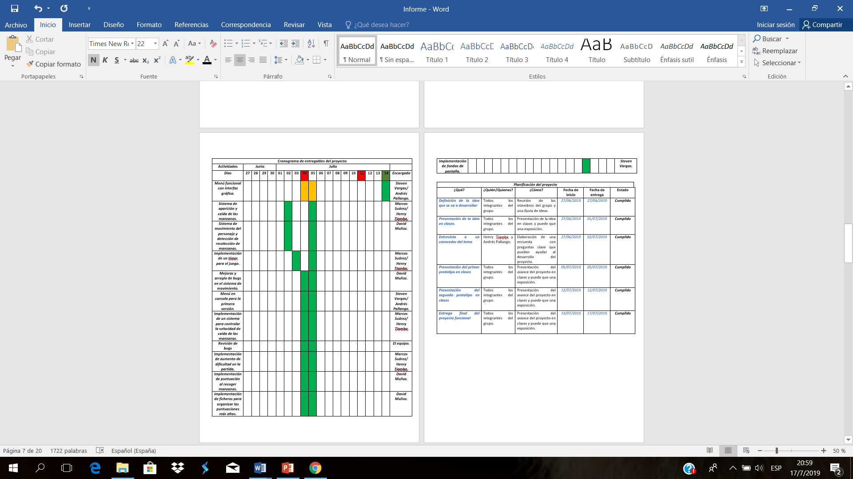

Acta de entrevista

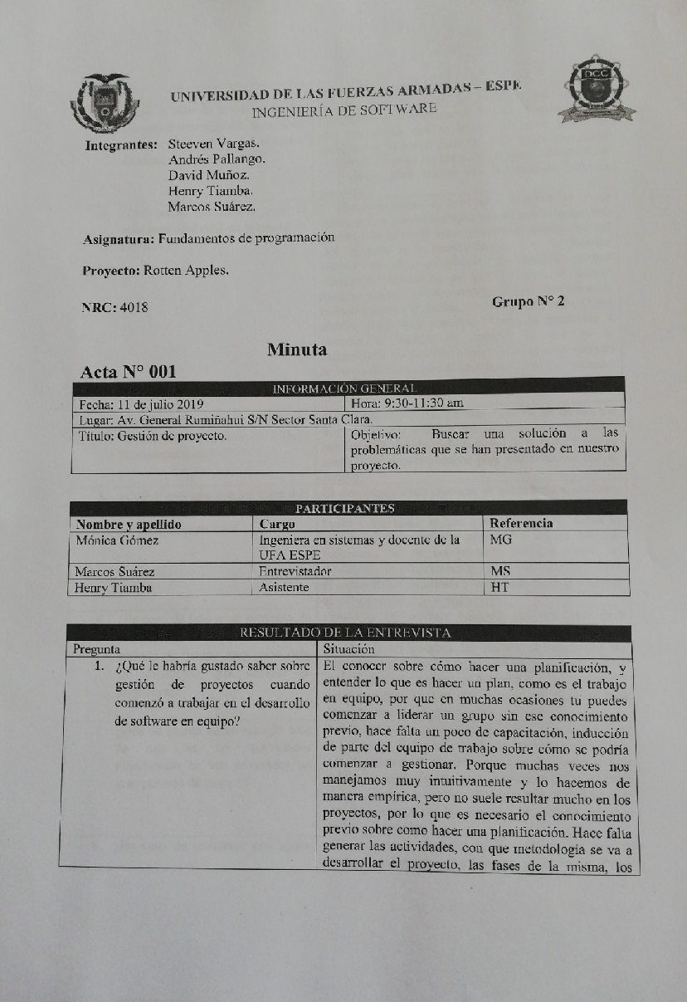



Requisitos funcionales

|  |  |
| --- | --- |
| Requisito funcional 1 | |
| Id. Requerimiento | RA-001 |
| Nombre | Menú de inicio |
| Actor | Usuario, Ing Jenny Ruiz |
| Descripción | Al ejecutar el proceso de juego se despliega una pantalla de comandos con un menú que tendrá de fondo un eterno natural con el logo de una manzana, la cual tendrá 6 opciones que son:   * Jugar * Como jugar * Créditos * Mejores puntajes * Música * salir |
| Entradas | Ninguna |
| Salidas | se despliega el contenido con las 6 opciones |
| Proceso | Verifica las opciones del menú |
| Precondiciones | El usuario debe ingresar al ejecutable |
| Post condiciones | El usuario podrá escoger las opciones del juego |
| Excepción | El control del menú será por medio de las teclas de edición y enter no se acepta ninguna otra tecla de las mencionadas |
| Prioridad | Alta |

|  |  |
| --- | --- |
| Requisito funcional 2 | |
| Id. Requerimiento | RA-002 |
| Nombre | Aparición y control del personaje |
| Actor | Usuario, Ing Jenny Ruiz |
| Descripción | El programa mostrará al personaje, tiempo, puntaje, vidas que se iniciará con tres y las manzanas el cual podrá recolectar el personaje, las manzanas caerán de la parte superior de la pantalla |
| Entradas | Ingreso a la opción jugar  Clic derecho en la opción jugar |
| Salidas | se despliega el contenido de la opción jugar |
| Proceso | Verifica la aparición del personaje y los elementos del juego |
| Precondiciones | El usuario debe ingresar a la opción jugar |
| Post condiciones | El usuario podrá tener conocimiento de los elementos del juego |
| Excepción | El personaje será controlado por las teclas derecha ,izquierda, no se admite ninguna tecla que no sea las antes mencionadas |
| Prioridad | Alta |

|  |  |
| --- | --- |
| Requisito funcional 3 | |
| Id. Requerimiento | RA-003 |
| Nombre | Control de manzanas en la pantalla |
| Actor | Usuario, Ing. Jenny Ruiz |
| Descripción | El programa mostrará las posiciones de las manzanas en forma aleatoria en cada espacio de la matriz del juego |
| Entradas | Presionar la opción jugar |
| Salidas | se despliega el contenido de la opción escogida  inicia la partida |
| Proceso | El programa verifica que las manzanas aparezca aleatoriamente |
| Precondiciones | El usuario debe ingresar a la opción jugar |
| Post condiciones | El usuario podrá iniciar la partida del juego |
| Excepción | Solo aparecerá tres tipos de manzanas podrida, dorada y buena |
| Prioridad | Alta |

|  |  |
| --- | --- |
| Requisito funcional 4 | |
| Id. Requerimiento | RA-004 |
| Nombre | Caída de manzanas |
| Actor | Usuario, Ing Jenny Ruiz |
| Descripción | La caída de manzanas será aleatoriamente ya que esto le dará más entretenimiento al juego, las manzanas tendrán valores diferentes. La manzana sana tendrá el valor de 100 puntos, la podrida disminuirá 2 vidas y una dorada me aumentará dos vidas |
| Entradas | No tiene entradas ya que la caída de manzanas será Aleatoriamente |
| Salidas | Aparece la caída de manzanas |
| Proceso | Verifica el valor que tiene cada manzana |
| Precondiciones | El usuario debe comenzar a jugar |
| Post condiciones | El personaje podrá recolectar las manzanas |
| Excepción | La caída de manzanas será aleatoriamente |
| Prioridad | Alta |

|  |  |
| --- | --- |
| Requisito funcional 5 | |
| Id. Requerimiento | RA-005 |
| Nombre | Conteo de puntos y tiempo |
| Actor | Usuario, Ing. Jenny Ruiz |
| Descripción | El programa deberá contabilizar los puntos obtenidos por la recolección de manzanas buenas, así mismo el control del tiempo ira acorde a lo que dure la partida del juego |
| Entradas | Recolección de manzanas buenas |
| Salidas | Acumulación de puntos  Y el tiempo que dura la partida |
| Proceso | Verifica si la manzana recolectada es sana, podrida o dorada para la acumulación de puntos |
| Precondiciones | El usuario debe recolectar las manzanas |
| Post condiciones | El programa mostrara el puntaje y tiempo alcanzado |
| Excepción | Solo las manzanas buenas generan puntaje |
| Prioridad | Alta |

|  |  |
| --- | --- |
| Requisito funcional 6 | |
| Id. Requerimiento | RA-006 |
| Nombre | Contabilizar vidas |
| Actor | Usuario, Ing. Jenny Ruiz |
| Descripción | El juego inicia con 3 vidas las cuales el programa deberá contabilizar acorde al tipo de recolección de manzanas que realice el usuario, si recoge una dorada aumentara dos vidas y si recoge una podrida se le disminuye dos vidas . |
| Entradas | Recolección de manzanas podridas y doradas |
| Salidas | Aumento de vida  Disminución de vida |
| Proceso | Verifica si la manzana recolectada es dorada o podrida |
| Precondiciones | El usuario debe recolectar las manzanas |
| Post condiciones | El programa mostrara la cantidad de vida que posees al recolectar las manzanas |
| Excepción | Solo las manzanas doradas y podridas me aumentaran o disminuirá las vidas |
| Prioridad | Alta |

|  |  |
| --- | --- |
| Requisito funcional 7 | |
| Id. Requerimiento | RA-007 |
| Nombre | Dificultad del juego |
| Actor | Usuario, Ing. Jenny Ruiz |
| Descripción | El programa aumenta su dificultad cuando el jugador haya sobrepasado los 1000,3000,5000 puntos, |
| Entradas | Puntaje 1000  Puntaje 3000  Puntaje 5000 |
| Salidas | Nivel de dificultad del juego |
| Proceso | El programa verifica si los puntos acumulados sobrepasa los 1000,3000,5000 |
| Precondiciones | Debe sobrepasar los estándares de puntuación |
| Post condiciones | El programa será más veloz creando una buena dinámica en el usuario |
| Excepción | El juego aumentara de nivel si sobrepasa los estándares puntuación caso contrario no lo hará |
| Prioridad | Media |

|  |  |
| --- | --- |
| Requisito funcional 8 | |
| Id. Requerimiento | RA-008 |
| Nombre | Final de partida |
| Actor | Usuario, Ing. Jenny Ruiz |
| Descripción | El juego terminara cuando el jugador haya perdido las cantidades de vidas que logro obtener en el transcurso de la partida |
| Entradas | Recolección de manzanas podridas |
| Salidas | Fin de la partida |
| Proceso | El programa verifica la cantidad de vida que posee el jugador |
| Precondiciones | Debe recolectar manzanas podridas |
| Post condiciones | El programa dará como finalizado la partida |
| Excepción | El juego terminara siempre y cuando el jugador se quede sin vida caso contrario el programa seguirá |
| Prioridad | Alto |

|  |  |
| --- | --- |
| Requisito funcional 9 | |
| Id. Requerimiento | RA-009 |
| Nombre | Guardar puntaje |
| Actor | Usuario, Ing. Jenny Ruiz |
| Descripción | El programa debe ser capaz de guardar el puntaje junto al tiempo alcanzado en cada partida que realice el usuario, en un fichero el cual lo nombraremos como “puntaje” |
| Entradas | Almacenamiento de puntaje |
| Salidas | Visualización de Puntaje y tiempo de la partida |
| Proceso | El programa verificara que se guarde el puntaje y tiempo de la partida en un fichero |
| Precondiciones | Debe culminar la partida |
| Post condiciones | Información sobre la partida jugada |
| Excepción | Solo se guardara el tiempo y el puntaje de la partida |
| Prioridad | medio |

|  |  |
| --- | --- |
| Requisito funcional 10 | |
| Id. Requerimiento | RA-0010 |
| Nombre | Visualización de puntaje |
| Actor | Usuario, Ing. Jenny Ruiz |
| Descripción | El programa nos mostrará el puntaje alcanzado durante la parida al finalizar el juego o también se podrá visualizar dirigiéndose a menú y presionar la opción “mejores puntajes” donde estar una lista de los puntajes de cada partida |
| Entradas | Presionar la opción mejores puntuados |
| Salidas | Lista de puntajes de cada partida |
| Proceso | El programa verificara que se haya escogido la opción correcta para la verificación de los puntajes |
| Precondiciones | Debe culminar la partida |
| Post condiciones | Información sobre los mejores puntuados |
| Excepción | Solo se podrá visualizar los puntajes de cada partida realizadas por el usuario |
| Prioridad | medio |

Pruebas unitarias

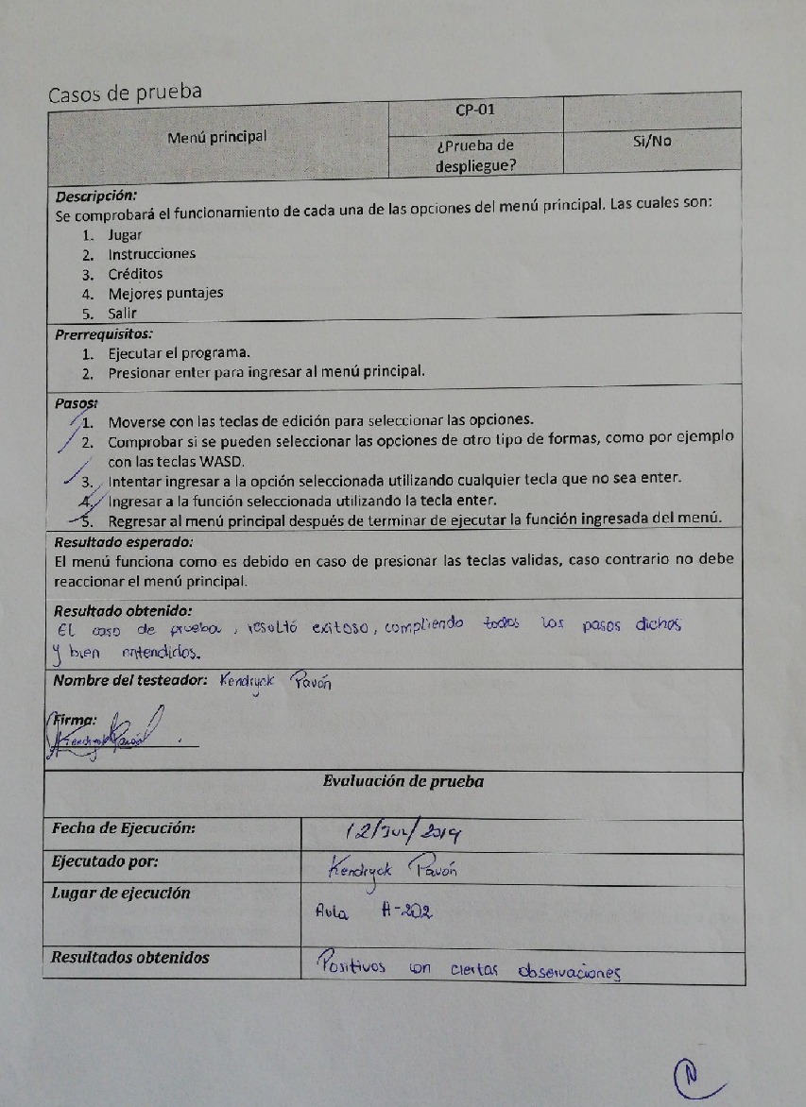

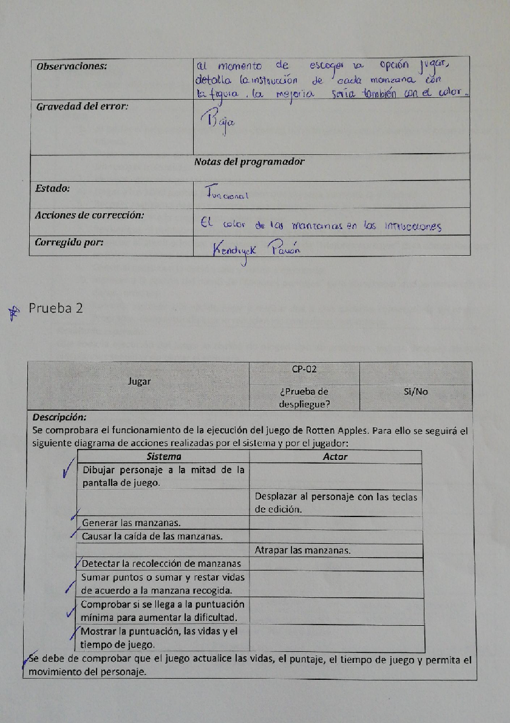

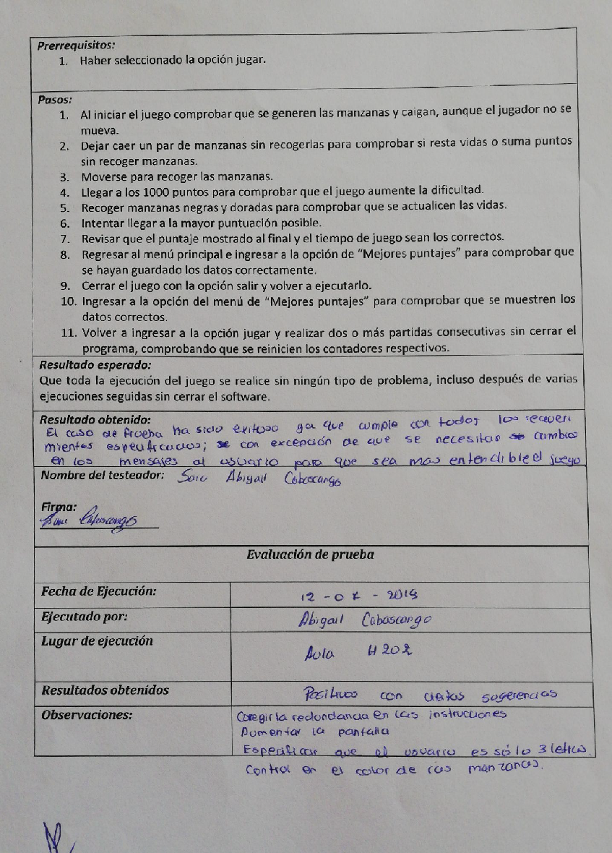

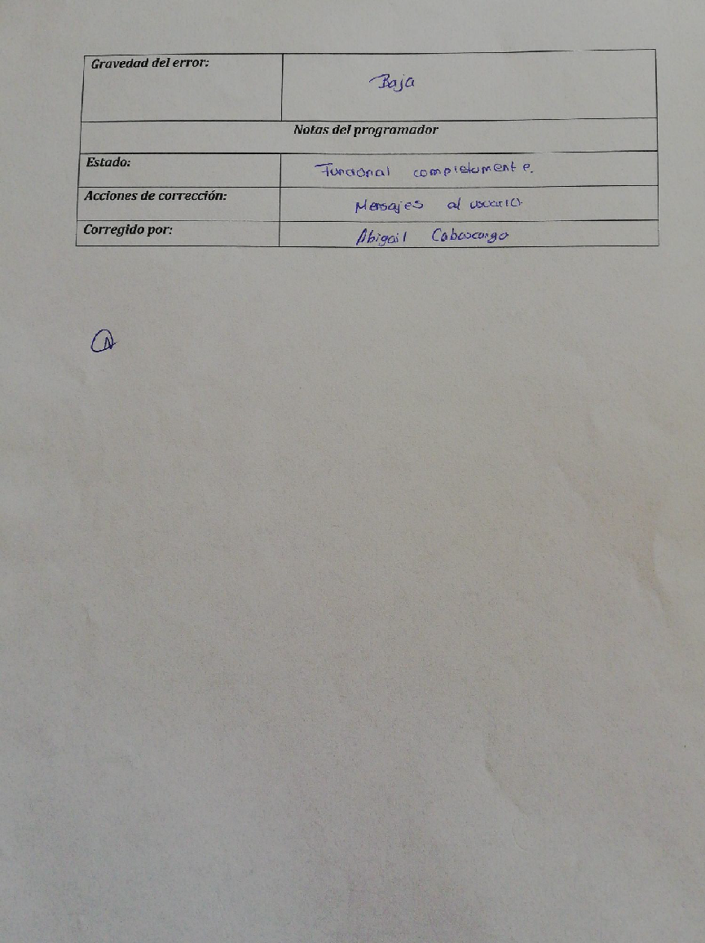

Diagrama de flujo

